**Go环境的配置**

**1.go安装记得环境变量勾选，不然手动配置麻烦**

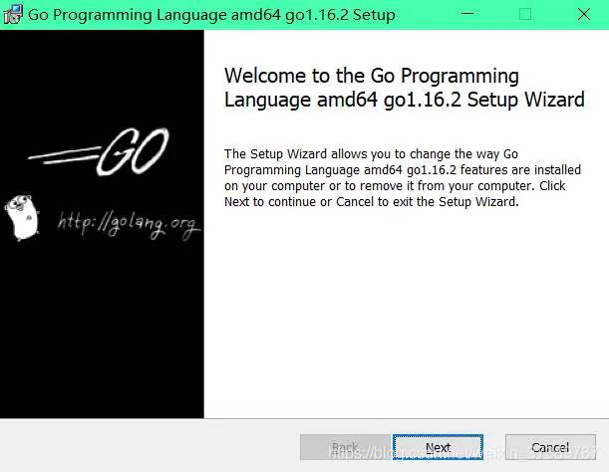

**Beego框架的配置**

**1.先配置好go环境**

2.系统cmd运行 go install github.com/beego/bee/v2

3.系统cmd输入bee 输出相关信息说明配置成功

4.当前文件夹cmd 输入bee new 项目名称 就会生成一个beego框架的项目

5.进入项目当前文件夹cmd bee run运行该项目

6.在浏览器输入http://127.0.0.1:8080/即可访问该项目 成功页面会出现一直蜜蜂

Go get是获取远程代码

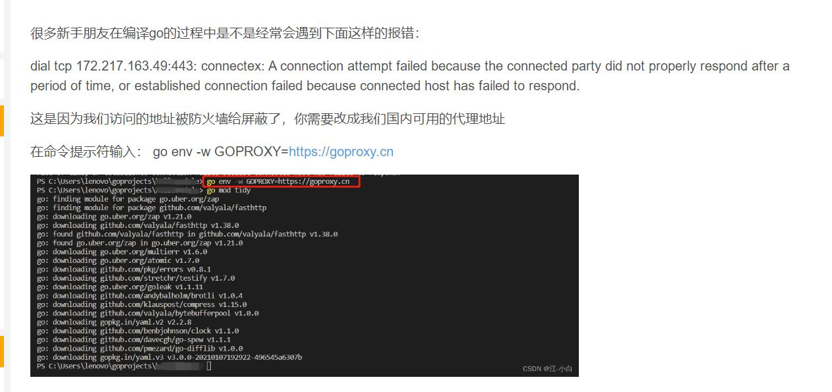

D:/golang/bin/go.exe build [C:/Users/dell/go/src/hello]

go: go.mod file not found in current directory or any parent directory; see 'go help modules'

错误: 进程退出代码 1.

cmd运行go env -w GO111MODULE=auto

# beego运行出现错误0004 Failed to build the application: go: [github](https://so.csdn.net/so/search?q=github&spm=1001.2101.3001.7020" \t "https://blog.csdn.net/gzyx1988/article/details/_blank).com/beego/beego/v2@v2.0.1

cmd运行：go build -mod=mod

VUE修改端口号

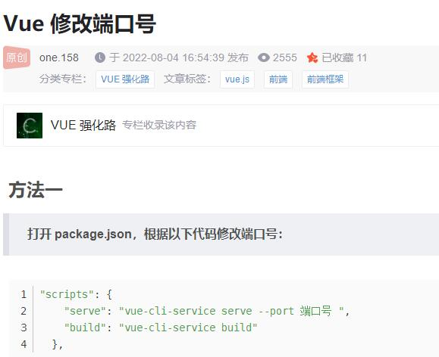

vue项目里面先use后mount

这种报错是命令报错

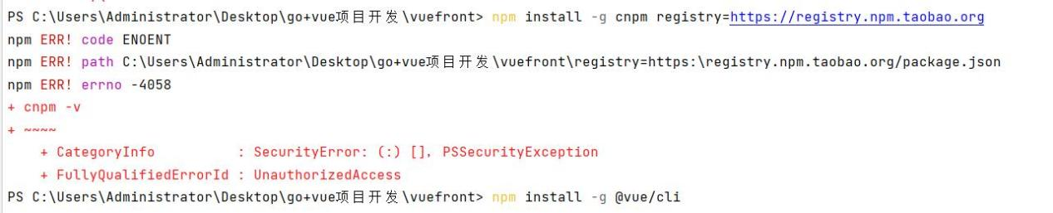

1.cnpm可以在cmd窗口使用 在IDEA不一定可以使用

2.vue项目里面可以把node_modules文件夹删除 然后执行npm install，npm安装包会存储在node_modules里面,使用cnpm命令安装包也会存储在node_modules文件夹

error: 'XXX' is defined but never used (no-unused-vars）报错的解决方案

错误原因

我的项目安装了eslint规范，ESLint 是在 ECMAScript/JavaScript 代码中识别和报告模式匹配的工具，它的目标是保证代码的一致性和避免错误

解决方案

一、在package.json文件内加入如下代码：然后保存重启项目。

"rules": {

**"no-unused-vars"**: **"off"**,  
**"vue/multi-word-component-names"**: **"off"**

},

gin框架根据网址显示前端图片

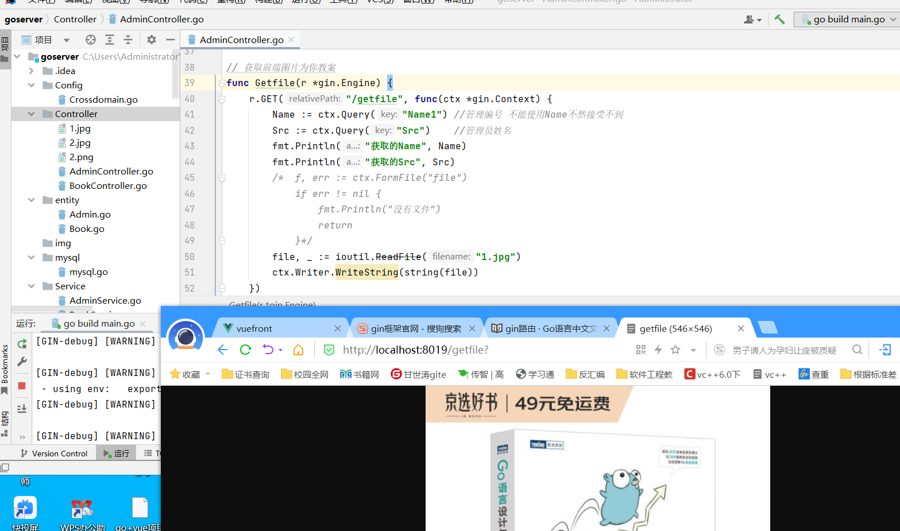

# sql: unknown driver "mysql" (forgotten import?)

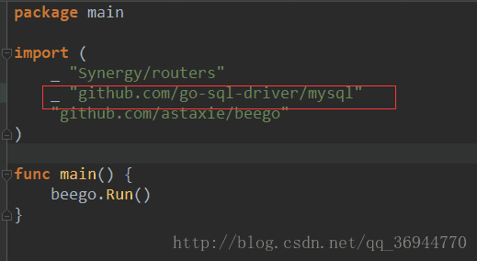

可能问题是在main.js没有使用router

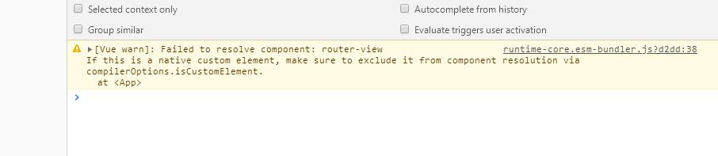

在java中拦截器中代码不会拦截静态资源 静态资源允许通过需要在springmvc.xml里面设置 如果静态资源里面嵌入动态资源 访问静态资源就会动作动态资源处理

listen tcp: address 8012: missing port in address

[解决方式]端口号的前面冒号不能少

